Idea的git使用之日志提交规范。
为了保证代码提交注释的一致性，现规定格式如下：

<type>[<scope>]: <subject>
// 空一行
<body>
// 空一行
<footer>

类型解释：
<type>
用于说明 commit 的类别，只允许使用下面7个标识
feat：新功能（feature）
fix：修补bug
docs：文档（documentation）
style： 格式（不影响代码运行的变动）
refactor：重构（即不是新增功能，也不是修改bug的代码变动）
test：增加测试
chore：构建过程或辅助工具的变动
<scope>(可选的)：
用于说明 commit 影响的范围，比如数据层、控制层、视图层等等，视项目不同而不同。

<subjec>:
commit 目的的简短描述，不超过50个字符

<body>:
是对本次 commit 的详细描述，可以分成多行

<footer>
此处一般有两种情况：
1：与上一版本不兼容的变动，应说明变动的描述、以及变动理由和迁移方法。
2：如果当前 commit 针对某个issue(gitlab上所提出的，我们一般用不到，因为我们的bug都提交在了禅道上)，那么可以在 Footer 部分关闭这个 issue

且为了避免人为的失误，提供相应插件进行操作。

1：安装文件夹中的插件（选择从硬盘安装），随后重启idea
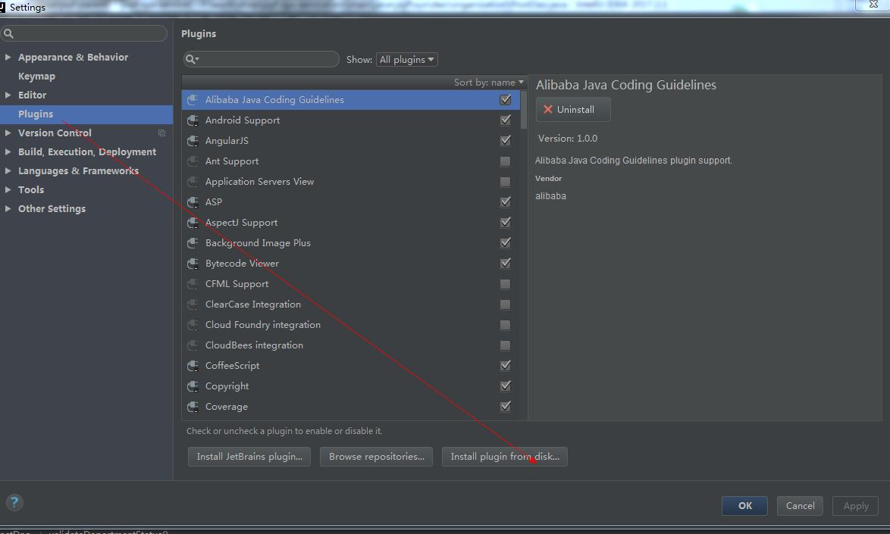

2:提交代码
在安装成功后，commit页面会多出如下红圈标注的可点击图标，请不要再图标左下侧的文本区域进行注释编写，务必点击此按钮。
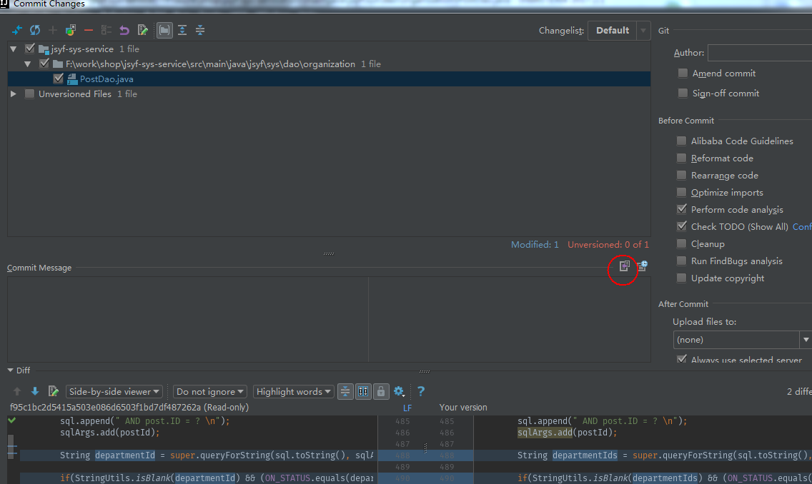

在点击按钮后，会出现如下弹窗：
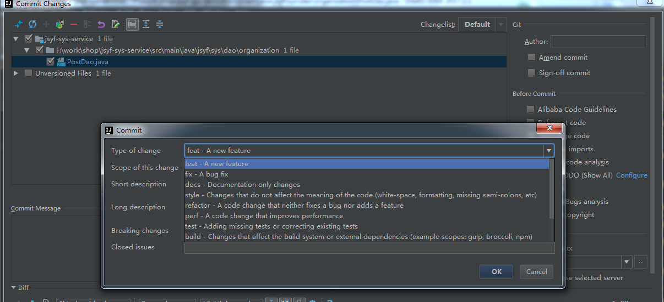
左边的每个选型分别对应上述规则。在选择填写完成后，会自动生成符合格式的提交文本，如下：
